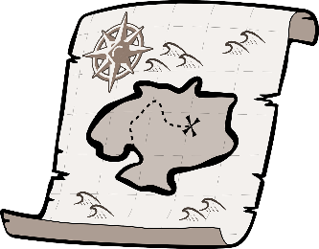 | Le pays du trésor

1 |  | 2 |  | 3 |  | 4 |  | 5
6 |  | 7 |  | 8 |  | 9 |  | 10
11 |  | 12 |  | 13 |  | 14 |  | 15

Comment faire ?

Tu prends une photocopie de la carte d’Europe.
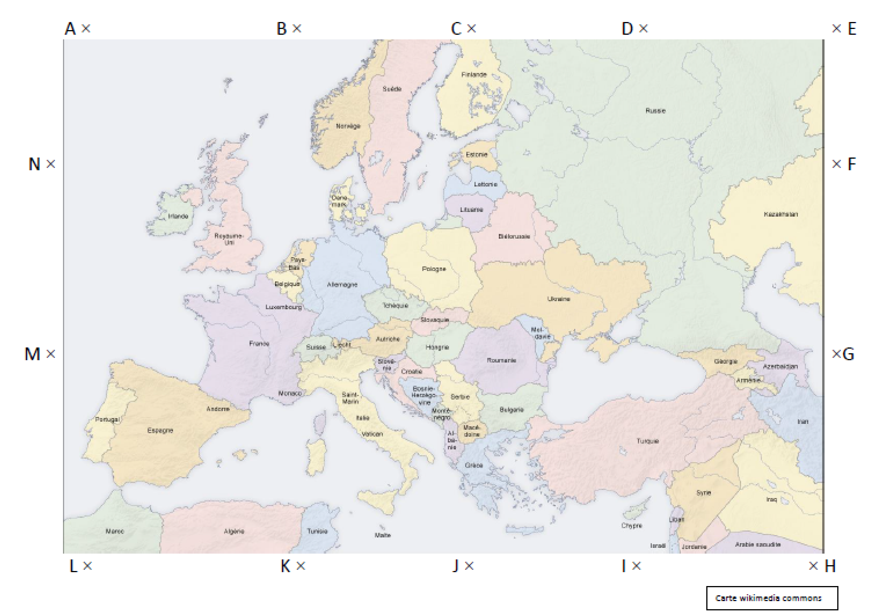
Tu suis les différentes étapes en effectuant les tracés sur la carte, avec un crayon et une règle.

Tu notes le pays où se cache le trésor.
 | Le pays du trésor | 1
1. Trace la droite (BJ).
2. Trace le segment [NJ]. Place le milieu X de ce segment.
3.Trace la droite perpendiculaire au segment qui passe par X.
4. Cette droite coupe la droite (BJ) dans un pays. C’est là que se trouve le trésor.
Quel est ce pays ? …………………
+
 | Le pays du trésor | 2
1. Trace la droite (BK).
2. Trace le segment [AK]. Place le milieu Y de ce segment.
3.Trace la droite perpendiculaire au segment qui passe par Y.
4. Cette droite coupe la droite (BK) dans un pays. C’est là que se trouve le trésor.
Quel est ce pays ? …………………
+
 | Le pays du trésor | 3
1. Trace la droite (CJ).
2. Trace le segment [BL]. Place le milieu P de ce segment.
3. Trace la droite perpendiculaire au segment qui passe par P.
4. Cette droite coupe la droite (CJ) dans un pays. C’est là que se trouve le trésor.
Quel est ce pays ? …………………
+

 | Le pays du trésor | 4
1. Trace le cercle de centre I et de rayon 9 cm.
2. Trace le segment [CG].
3. Trace la droite perpendiculaire au segment qui passe par K.
4. La droite coupe le cercle dans un pays. C’est là que se trouve le trésor.
Quel est ce pays ? …………………
+
 | Le pays du trésor | 5
1. Trace le cercle de centre M et de rayon 7 cm.
2. Trace le segment [NB].
3. Trace la droite perpendiculaire au segment qui passe par A.
4. La droite coupe le cercle dans un pays. C’est là que se trouve le trésor.
Quel est ce pays ? …………………
+
 | Le pays du trésor | 6
1. Trace le cercle de centre B et de rayon 8 cm.
2. Trace le cercle de centre M et de rayon 7 cm. Les deux cercles se coupent au point X.
3. Trace les segments [XI] et [KD]. Ils se coupent dans un pays. C’est là que se trouve le trésor.
Quel est ce pays ? …………………
+
 | Le pays du trésor | 7
1. Trace le segment [AK]. Place le milieu Y de ce segment.
2. Trace la droite perpendiculaire au segment qui passe par Y. Appelle cette droite (d)
3. Trace la droite perpendiculaire à (d) qui passe par I. Ces deux droites se coupent dans un pays. C’est là que se trouve le trésor.
Quel est ce pays ? …………………

+
 | Le pays du trésor | 8
1. Trace le cercle de centre B et de rayon 8 cm.
2. Trace les segments [MJ] et [LG]. Ils se coupent au point S.
3. Trace les segments [BF] et [CJ]. Ils se coupent au point T.
4. Trace le segment [ST]. Il coupe le cercle dans un pays. C’est là que se trouve le trésor.
Quel est ce pays ? …………………
+
 | Le pays du trésor | 9
Invente un programme de construction qui donne « Espagne » comme pays du trésor.
1.
2.

+
 | Le pays du trésor | 10
1. Trace la droite (NJ).
2. Trace en rouge la droite parallèle à (NJ) qui passe par A.
3. Trace la droite perpendiculaire à (NJ) qui passe par D. Cette droite coupe la droite rouge dans un pays. C’est là que se trouve le trésor.
Quel est ce pays ? …………………
+
 | Le pays du trésor | 11
1. Trace la droite (BI).
2. Trace en rouge la droite parallèle à (BI) qui passe par C.
3. Trace la droite perpendiculaire à (BI) qui passe par E. Cette droite coupe la droite rouge dans un pays. C’est là que se trouve le trésor.
Quel est ce pays ? …………………
+
 | Le pays du trésor | 12
Invente un programme de construction qui donne « Turquie » comme pays du trésor.
1.
2.

+
 | Le pays du trésor | 13
1. Trace la droite (MJ).
2. Trace en vert la droite parallèle à (MJ) qui passe par N.
3. Trace la droite perpendiculaire à (MJ) qui passe par C. Cette droite coupe la droite verte dans un pays. C’est là que se trouve le trésor.
Quel est ce pays ? …………………
+
 | Le pays du trésor | 14
1. Trace le segment [NI]. Place le milieu U sur ce segment.
2. Trace la droite perpendiculaire à [NI] qui passe par U.
3. Trace le cercle de centre L et de rayon 5 cm. Le cercle coupe la droite perpendiculaire dans un pays. C’est là que se trouve le trésor.
Quel est ce pays ? …………………
+
 | Le pays du trésor | 15
Invente un programme de construction qui donne « Royaume Uni » comme pays du trésor. Ce programme doit contenir une parallèle ou une perpendiculaire.
1.
2.

+

